UPAYA PENCEGAHAN DAN PENANGGULANGAN MASALAH STUNTING DI DESA KWAYANGAN KABUPATEN PEKALONGAN BERBASIS PEMBERDAYAAN MASYARAKAT

Teguh Irawan¹, Meila Azzahra², Naili Rizqiyyah³, Khansa Nabila Purwanti⁴, Fidya Rahmadani⁵, Galang Arifiansyah⁶, Restu Yusuf Pasya⁷
¹⁻⁷Program Studi Kesehatan Masyarakat, Fakultas Ilmu Kesehatan, Universitas Pekalongan
Jalan Sriwijaya No.3, 51119, Pekalongan Jawa Tengah, Indonesia
Email : meilaazzahra972@gmail.com

Disubmit : dd/mm/yy | Diterima : dd/mm/yy | Diterbitkan : dd/mm/yy
ABSTRACT
Stunting cases in Pekalongan Regency, precisely in the Kedungwuni District area, amounted to 222 cases in 2022. One of the contributors to the stunting rate in Pekalongan Regency is Kwayangan Village with 8 cases according to data from the Kedungwuni 1 Health Center. Factors causing stunting in Kwayangan Village include lack of maternal knowledge about stunting, lack of good parenting, lack of maternal knowledge about preparing complementary foods for toddlers. To overcome these problems, the team empowered the community with Stunting Counseling for Adolescents with the ABCDE program, Counseling on the Importance of KMS, IMD Video Screening, Brain Gym Counseling and Baby Massage for Child Growth and Development, Yellow Guitar (Smart Mother Movement to Control and Prevent Stunting) with Cooking Class, Distribution of household PHBS Leaflets. With this intervention program, it is hoped that it can be an effort to prevent stunting in puppet villages, the intervention program carried out can create a healthy, independent and smart young generation.
Keywords: stunting, community empowerment, intervention program

ABSTRAK
Kasus stunting di Kabupaten Pekalongan, tepatnya di wilayah Kecamatan Kedungwuni, berjumlah 222 kasus pada tahun 2022. Salah satu penyumbang angka stunting di Kabupaten Pekalongan adalah Desa Kwayangan dengan 8 kasus menurut data Puskesmas Kedungwuni 1. Faktor penyebab stunting di Desa Kwayangan antara lain kurangnya pengetahuan ibu tentang stunting, kurangnya pola asuh yang baik, kurangnya pengetahuan ibu tentang menyiapkan makanan pendamping ASI untuk balita. Untuk mengatasi permasalahan tersebut, tim memberdayakan masyarakat dengan Penyuluhan Stunting bagi Remaja dengan program ABCDE, Penyuluhan Pentingnya KMS, Pemutaran Video IMD, Penyuluhan Brain Gym dan Pijat Bayi untuk Tumbuh Kembang Anak, Gitar Kuning (Gerakan Ibu Cerdas Pengendalian dan Cegah Stunting) dengan Cooking Class, Pembagian Leaflet PHBS rumah tangga. Dengan adanya program intervensi ini diharapkan dapat menjadi upaya pencegahan stunting di kampung boneka, program intervensi yang dilakukan dapat menciptakan generasi muda yang sehat, mandiri dan cerdas.
Kata Kunci : stunting, pengabdian masyarakat, program intervensi

Pendahuluan
Stunting adalah suatu kondisi kekurangan gizi kronis yang disebabkan oleh kurangnya asupan makanan dalam jangka panjang akibat tidak mencukupinya pasokan makanan untuk memenuhi kebutuhan gizi. Kegagalan tumbuh kembang dapat terjadi sejak janin masih dalam kandungan ibu dan baru muncul pada saat anak berumur 2 tahun, jika laju pertumbuhan tidak seimbang, maka laju pertumbuhan akan menurun. Masalah stunting di kesehatan masyarakat berhubungan dengan peningkatan risiko penyakit, kematian, dan gangguan perkembangan motorik dan mental. Stunting adalah status gizi berdasarkan indeks TB/U atau PB/U yang dalam standar penilaian antropometri status gizi anak, hasil pengukurannya berada pada ambang batas (Z-Score) < -2 SD sampai -3 SD (rendah/kerdil) dan <-3 SD (sangat kecil/kerdil berat) (Rahmadhita 2020). Faktor penyebab stunting antara lain adalah faktor dasar seperti faktor ekonomi, tingkat pendidikan ibu dan kemudian faktor perantara seperti jumlah anggota keluarga, tinggi badan dan umur, tinggi badan ibu, umur ibu dan jumlah anak. Berikutnya adalah faktor-faktor seperti pemberian ASI eksklusif, usia muda dan berat badan lahir rendah (Darteh dkk, 2014). Dampak stunting tidak hanya mengganggu perkembangan fisik anak, namun juga berdampak pada perkembangan otak balita. Anak stunting mempunyai IQ lebih rendah dibandingkan anak dengan perkembangan normal, stunting mempunyai dampak seumur hidup pada anak-anak. Stunting menimbulkan kekhawatiran terhadap tumbuh kembang anak karena dampak jangka panjangnya (Tanzil dan Hafriani 2021).
Angka prevalensi stunting di Indonesia belum mencapai angka yang diharapkan oleh WHO yaitu dibawah 20% . Dari 180 Negara di dunia, permasalahan gizi di Indonesia memeiliki peringkat ke 117 dimana masih jauh tertingal dengan negara tetangga, seperti Malaysia menduduki peringkat 44, Vietnam menduduki peringkat 58, Thailand menduduki peringkat 64, dan Singapura menduduki peringkat 12 (Anggraeni, Yudatama, dan Maimunah 2023). Menurut Statistik Kesehatan Dunia 2018, Indonesia sebagai penyumbang tertinggi ketiga dengan angka stunting sebesar 36,4% di Asia Tenggara (Rokom dalam Lehan dkk, 2023). Pada tahun 2013, proporsi anak kecil mengalami peningkatan. Angka stunting meningkat menjadi 37,2%, termasuk balita dengan angka 19,2%. balita sangat kecil, yaitu 18%. Pada tahun 2016, angka stunting menurun menjadi 27,5%. Kemudian pada tahun 2017 meningkat menjadi 29,6% dan pada tahun 2018 meningkat kembali sebesar 30,8% (Kemenkes, 2020 dalam Lehan, 2023).
Jumlah kasus stunting tercatat di Kabupaten Pekalongan sepanjang tahun 2022. Per Agustus 2022, kasus yang tercatat di Dinas Kesehatan Kabupaten Pekalongan sebanyak 747 kasus atau 11,04%. Jumlah tersebut turun dibandingkan tahun 2021 yakni sebanyak 1.628 kasus atau sebesar 13,48% dan angka tersebut juga lebih rendah dibandingkan angka nasional sebesar 14% (prokompim 2022).
Desa Kwayangan merupakan salah satu desa yang ada di Kecamatan Kedungwuni terdiri dari 16 RT dan 3 RW. Berdasarkan catatan di Desa Kwayangan terdapat kurang lebih 4500 penduduk dengan jumlah KK kurang lebih 1000. batasan wilayah Desa Kwayangan yaitu sebelah Utara Kelurahan Salakbrojo, sebelah Barat Kelurahan Kedungwuni Timur, sebelah Selatan Kelurahan Pakis Putih dan Tosaran dan sebelah Timur Kelurahan Proto dan Panjomblangan.
Menurut data yang sudah kami peroleh di Desa Kwayangan dalam Bulan Juli tahun 2023 memperoleh data dari 200 responden yaitu menyatakan bahwa masih terdapat 50 balita berisiko BB kurang, 16 balita BB kurang dan 1 balita BB sangat kurang. Sedangkan menurut TB/U terdapat 32 balita pendek dan 3 balita sangat pendek.
Masalah stunting di Desa Kwayangan merupakan akibat dari faktor pengetahuan stunting yang masih kurang, pola asuh terutama masih banyak ibu yang memberikan air putih, madu dan air gula selama pemberian ASI, serta imunisasi yang tidak lengkap. Berdasarkan masalah yang terjadi di Desa Kwayangan maka dibutuhkan upaya intervensi untuk menurunkan angka stunting di Desa Kwayangan dengan melakukan pemberdayaan masyarakat, maka dilakukan penyuluhan dan sosialisasi stunting sebagai pemecahan penanggulangan masalah stunting. Yang terpenting adalah peran aktif dari masyarakat dalam menjalankan perilaku hidup sehat, pola asuh, dan konsumsi makanan bergizi seimbang. Solusi tersebut dilakukan agar bisa menyadarkan masyarakat untuk pencegahan stunting, terutama bagi ibu hamil dengan dilakukannya edukasi dan sosialisasi ini bisa menambah informasi masyarakat tentang stunting, penyebab stunting, akibat stunting serta pencegahan stunting.

Metode Pelaksanaan
Metode pelaksanaan pada kegiatan pemberdayaan masyarakat di Desa Kwayangan ini dengan cara advokasi yang mendapatkan dukungan dari berbagai pihak, diantaranya adalah Dinas Kesehatan Kabupaten Pekalongan, Badan Perencanaan Pembangunan, Penelitian dan Pengembangan Daerah (Bappeda), UPT puskesmas kedungwuni 1, Balai Desa Kwayangan serta tokoh masyarakat yang terdiri dari Kepala Desa, RW, RT, kader posyandu balita.
Target capaian pemberdayaan masyarakat di Desa Kwayangan ini adalah meningkatnya pemahaman masyarakat terkait stunting, cara pencegahan stunting, adanya perbaikan gizi pada anak balita, serta meningkatnya perhatian ibu terhadap kesehatan anak. Kegiatan ini diawali dengan permohonan izin kegiatan kepada Kepala Desa Kwayangan, Ketua RT, Ketua RW serta kader posyandu balita di Desa Kwayangan. Kegiatan Intervensi di Desa Kwayangan dimulai dari tanggal 11 Agustus 2023 sampai tanggal 01 September 2023. Adapun program intervensi yang kami laksanakan terdapat dalam Tabel 1.

Hasil dan Pembahasan
Program intervensi yang kami laksanakan pada pemberdayaan masyarakat telah dilaksanakan di balai Desa Kwayangan terdiri dari 6 program antara lain :

Penyuluhan Stunting Pada Remaja dengan ABCDE
Program intervensi yang pertama kami lakukan di Desa Kwayangan pada tanggal 11 Agustus 2023 dengan sasaran peserta posyandu remaja. Kegiatan ini bertujuan untuk meningkatkan pengetahuan dan pemahaman pada remaja mengenai stunting serta pentingnya pencegahan stunting sejak dini. Rangkaian kegiatan dalam program ini adalah penyuluhan terkait pencegahan stunting dengan ABCDE dan dilanjutkan dengan permainan.
Dari hasil kegiatan ini ada peningkatan pengetahuan remaja terkait pengetahuan stunting. Dari pertanyaan yang diajukan para remaja 80% dapat menjawab dan para remaja sangat antusias dengan program ini.
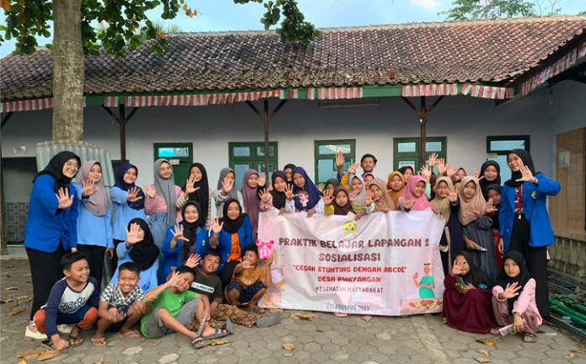
Gambar 1. Intervensi Penyuluhan Stunting Pada Remaja dengan ABCDE

Penyuluhan Pentingnya KMS
Program intervensi ini dilaksanakan pada Jumat, 14 Agustus 2023 dengan tujuan untuk meningkatkan pengetahuan dan perhatian ibu terhadap KMS dan kesehatan anak. Sasaran program ini adalah peserta kelas ibu hamil di Desa Kwayangan. Rangkaian kegiatan dalam program ini antara lain penyuluhan tentang apa itu KMS, isi KMS dan cara membaca grafik pada KMS.
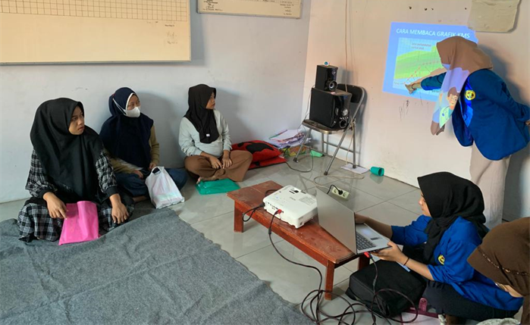
Gambar 2. Intervensi Penyuluhan Pentingnya KMS

Penayangan Video IMD
Program intervensi ini dilaksanakan pada Jumat, 14 Agustus 2023 dengan tujuan untuk meningkatkan pemahaman ibu hamil tentang pentingnya melakukan inisiasi menyusu dini (IMD) untuk kesehatan ibu dan bayi, serta dapat menurunkan angka kematian bayi di Desa Kwayangan. Rangkaian kegiatannya adalah penayangan video IMD dan dilanjutkan dengan sesi tanya jawab. Sasaran dari program ini adalah peserta kelas ibu hamil di Desa Kwayangan.
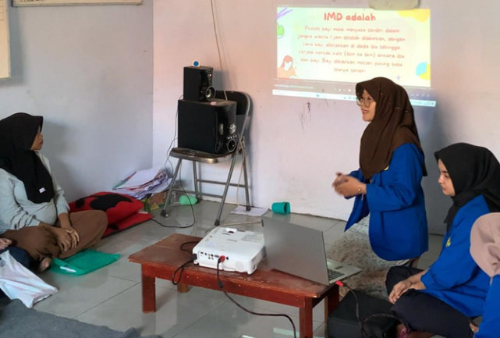
Gambar 3. Intervensi Penayangan Video IMD

Penyuluhan Brain Gym dan Baby Massage Untuk Tumbuh Kembang Anak
Program intervensi ini dilaksanakan pada Selasa, 24 Agustus 2023 di Balai Desa Kwayangan dengan tujuan untuk meningkatkan pengetahuan serta pemahaman ibu mengenai motorik untuk anak balita. Program ini dibantu oleh Dosen Fisioterapi Ibu Nur Susanti, SST.FT., M.Fis, Bapak Agung Hermawan, S.Ftr., M.Erg dan mahasiswa D3 Fisioterapi. Sasaran dari program ini adalah peserta kelas balita di Desa Kwayangan. Rangkaian kegiatan dalam program ini antara lain memberikan penyuluhan tentang motorik anak yang disampaikan oleh dosen fisioterapi dan pijat balita yang dilaksanakan oleh dosen fisioterapi dan dibantu oleh mahasiswa fisioterapi.
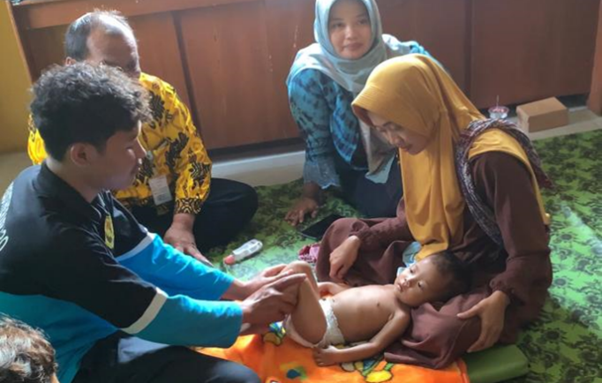
Gambar 4. Intervensi Penyuluhan Brain Gym dan Baby Massage Untuk Tumbuh Kembang Anak

Gitar Kuning (Gerakan Ibu Pintar Kendalikan dan Cegah Stunting) dengan Cooking Class
Program intervensi ini dilaksanakan pada Jumat, 01 September 2023 di Poli Kesehatan Desa (PKD) Kwayangan dengan tujuan untuk meningkatkan pemahaman ibu dalam penyajian MPASI yang memenuhi gizi seimbang. Peserta kegiatan ini adalah ibu yang mempunyai balita di Desa Kwayangan. Pada program ini kami membuat rice bowl abon dan cemilan puding ubi ungu keju.
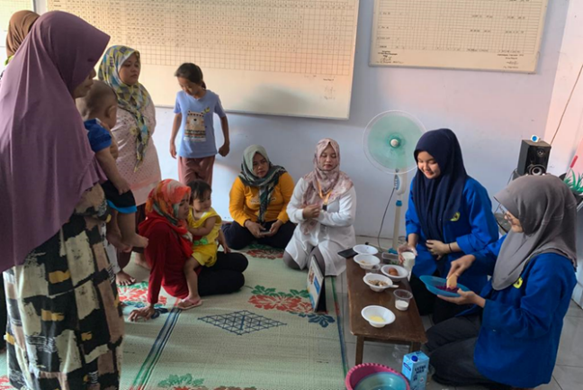
Gambar 5. Intervensi Gitar Kuning (Gerakan Ibu Pintar Kendalikan dan Cegah Stunting) dengan Cooking Class

Pembagian Leaflet PHBS rumah tangga
Program intervensi ini dilaksanakan pada Jumat, 01 September 2023 dengan tujuan untuk meningkatkan informasi PHBS Rumah Tangga pada ibu yang menghadiri kelas balita di Desa Kwayangan.

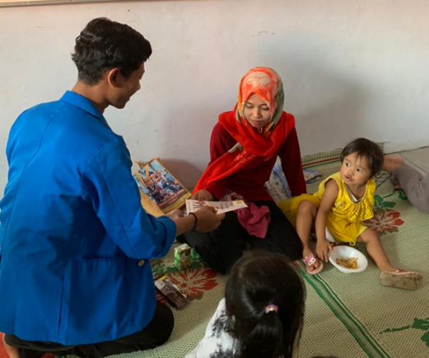

Gambar 6. Intervensi Pembagian Pamflet PHBS Rumah Tangga

Tabel 1. Rincian Program Intervensi
No. | Program | Kegiatan | Metode
1. | Penyuluhan Stunting Pada Remaja dengan ABCDE | Tahap awal kegiatan ini adalah melakukan penyuluhan stunting pada remaja, diakhiri dengan bermain game dan disertai tanya jawab | Menggunakan metode ceramah dan diskusi dilaksanakan diaula desa kwayangan tanggal 11 Agustus 2023
2. | Penyuluhan Pentingnya KMS | Kegiatan ini diawali dengan penyuluhan KMS agar meningkatkan pengetahuan serta pemahaman ibu hamil tentang pentingnya KMS. | Luring pada tanggal 14 Agustus 2023 di laksanakan PKD (Poli Klinik Desa Kwayangan)
3. | Penayangan Video IMD | Kegiatan ini diawali dengan penayangan video disertai penyuluhan dan diskusi tentang pentingnya IMD pada ibu hamil. | Luring pada tanggal 14 Agustus 2023 di laksanakan PKD (Poli Klinik Desa Kwayangan)
4. | Penyuluhan Brain Gym dan Baby Massage Untuk Tumbuh Kembang Anak | Kegiatan ini diawali dengan penyuluhan serta praktek pijat motorik anak balita. | Luring pada tanggal 24 Agustus 2023 di laksanakan Balai Desa Kwayangan
5. | Gitar Kuning (Gerakan Ibu Pintar Kendalikan dan Cegah Stunting) dengan Cooking Class | Kegiatan ini diawali dengan penyuluhan oleh bidan desa dan dilanjut dengan cooking class | Luring pada tanggal 01 September 2023 di laksanakan PKD (Poli Klinik Desa Kwayangan)
6. | Pembagian Leaflet PHBS rumah tangga | Kegiatan ini diawali dengan membagikan leaflet PHBS rumah tangga | Luring pada tanggal 24 September 2023 di laksanakan PKD (Poli Klinik Desa Kwayangan)

Simpulan
Pada kegiatan pengabdian masyarakat yang dilakukan di Desa Kwayangan dengan tema “Strategi Hulur Hilir pencegahan stunting melalui pemberdayaan masyarakat” diperoleh hasil yang sesuai dengan target antara lain program “Penyuluhan Stunting dengan ABCDE” memperoleh hasil peningkatan pengetahuan dan pemahaman remaja mengenai stunting serta pentingnya pengetahuan stunting sejak dini. Dari pertanyaan yang diajukan 80% remaja dapat menjawab pertanyaan yang diajukan. Program “Penyuluhan pentingnya KMS” memperoleh hasil peningkatan pengetahuan dan perhatian ibu terhadap KMS dan kesehatan anak. Program “Penayangan video dan penyuluhan pentingnya IMD” adanya peningkatan pemahaman ibu hamil tentang pentingnya melakukan inisiasi menyusu dini (IMD) untuk kesehatan ibu dan bayi, serta dapat menurunkan angka kematian bayi di Desa Kwayangan. Program “Penyuluhan Brain Gym dan Baby Massage Untuk Tumbuh Kembang Anak” memperoleh hasil peningkatkan pengetahuan serta pemahaman ibu mengenai motorik untuk anak balita. Program “Gitar Kuning (Gerakan Ibu Pintar Kendalikan dan Cegah Stunting) dengan Cooking Class” memperoleh hasil Peningkatkan pemahaman ibu dalam penyajian MPASI yang memenuhi gizi seimbang. Program “Pembagian Leaflet PHBS rumah tangga” untuk meningkatkan informasi PHBS Rumah Tangga pada ibu yang menghadiri kelas balita di Desa Kwayangan. Dengan adanya program intervensi ini diharapkan mampu menjadi upaya pencegahan stunting di Desa Kwayangan, program intervensi yang dilakukan bisa menciptakan generasi muda yang sehat, mandiri dan cerdas. Program intervensi ini sudah cukup berjalan dengan baik tetapi perlu ditingkatkan lagi agar kabupaten pekalongan menjadi bebas stunting.

Ucapan terima kasih
Kami ucapkan terima kasih kepada pihak Desa Kwayangan yang sudah menerima kami untuk melakukan pengabdian masyarakat dan kami ucapkan terima kasih kepada Universitas Pekalongan yang sudah mendukung pengabdian masyarakat kami.

Daftar Pustaka
Anggraeni, Maulina Rizky, Uky Yudatama, dan Maimunah. 2023. “Clustering Prevalensi Stunting Balita Menggunakan Agglomerative Hierarchical Clustering.” Jurnal Media Informatika Budidarma 7, no. 1: 351–59. https://doi.org/10.30865/mib.v7i1.5501.
Lehan dkk. 2023. “FAKTOR-FAKTOR YANG BERHUBUNGAN DENGAN KEJADIAN STUNTING PADA BALITA.” jurnal keperawatan silampari 6, no. 2: 961–72.
prokompim. 2022. “Kasus Stunting di Kabupaten Pekalongan Turun.” prokompim. 2022. https://prokompim.setda.pekalongankab.go.id/kasus-stunting-di-kabupaten-pekalongan-turun.
Rahmadhita, Kinanti. 2020. “Permasalahan Stunting dan Pencegahannya.” Jurnal Ilmiah Kesehatan Sandi Husada 11, no. 1: 225–29. https://doi.org/10.35816/jiskh.v11i1.253.
Tanzil, Lisa, dan Hafriani Hafriani. 2021. “Faktor-Faktor Yang Mempengaruhi Terjadinya Stunting Pada Balita Usia 24-59 Bulan.” Jurnal Kebidanan Malahayati 7, no. 1: 25–31. https://doi.org/10.33024/jkm.v7i1.3390.

